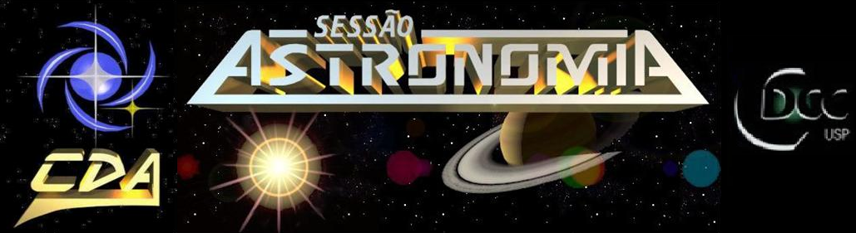

[**http://www.cdcc.usp.br/cda/**](http://www.cdcc.usp.br/cda/)

* **Tema da Palestra:** Campo Magnético Terrestre
* **Data:** 27/08/2011
* **Horário:** 21 horas
* **Local:** Auditório do Observatório do CDCC (CDA)
* **Palestrante:** Joseana dos Santos Soares
* **Contato:** [joseana.soares@usp.br](mailto:joseana.soares@usp.br)

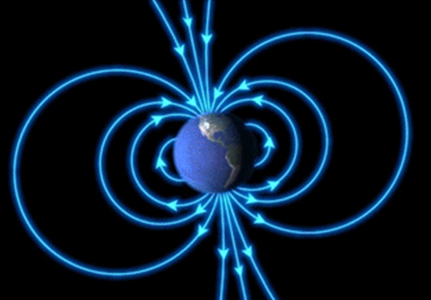

**Sinopse**

Imãs naturais já eram conhecidos desde a antiguidade, mas foram os chineses que observaram por volta de 100 d. C. que uma agulha em contato com esses imãs naturais também passava a se comportar como tal, e que a mesma quando suspensa em torno de um eixo vertical apontava aproximadamente para a direção Norte-Sul. Aí percebe-se a presença do Campo Magnético Terrestre e já atribuindo-lhe uma utilidade. Hoje sabemos que a utilidade deste campo estende-se de forma vital ao ser humano, como uma verdadeira blindagem ao nosso planeta. Por isso a importância de compreender o mecanismo e o comportamento do Campo Magnético Terrestre.

Telefone: (16)3373-9191